UDRUGA GLUHIH I NAGLUHIH OSOBA GRADA POŽEGE I ŽUPANIJE POŽEŠKO-SLAVONSKE
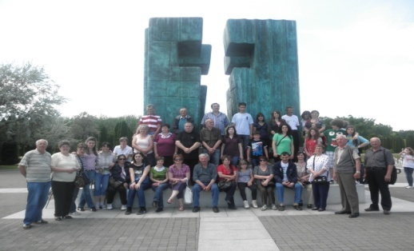

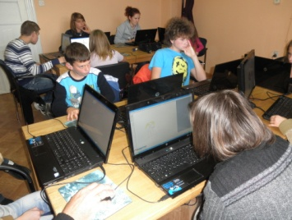
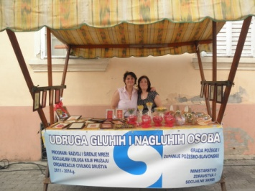
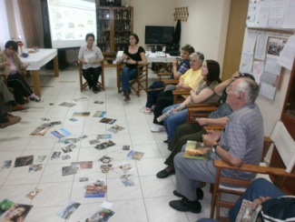
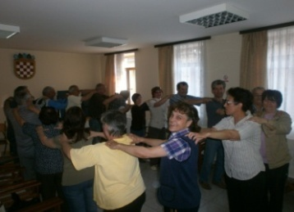
PROGRAM: „RAZVOJ I ŠIRENJE MREŽE SOCIJALNIH USLUGA KOJE PRUŽAJU ORGANIZACIJE CIVILNOG DRUŠTVA“ 2011.- 2014. MINISTARSTVO SOCIJALNE POLITIKE I MLADIH
PARTNER: GRAD POŽEGA
Jednoručna i dvoručna abeceda
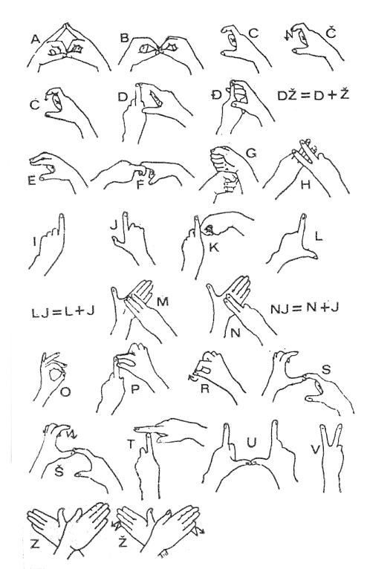
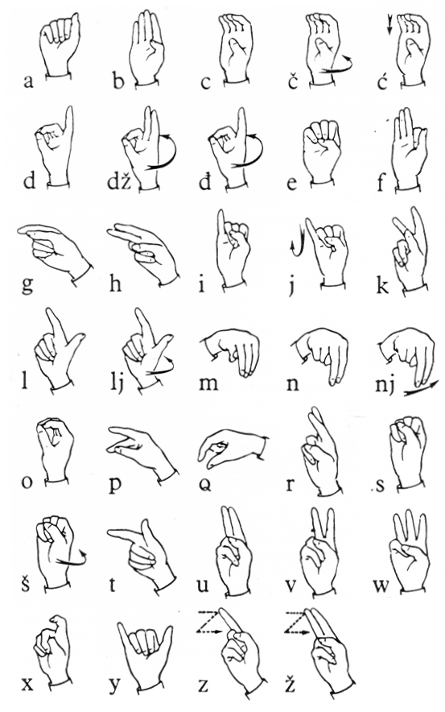

UDRUGA KROZ TROGODIŠNJI PROGRAM U DRUGOJ GODINI PROVODI SLJEDEĆE AKTIVNOSTI:
- Poludnevni boravak za gluhe i nagluhe osobe – društvene aktivnosti (stolni tenis, pikado, Internet..) i rehabilitacijski program – kreativne radionice i tjelovježba članova udruge
- edukacija i prekvalifikacija gluhih osoba za zanimanje web dizajner
- javne tribine u suradnji sa Udrugom psihologa „ZAJEDNICA“ kao i javnu tribinu u suradnji sa logoped- surdolog prof. Jasnom Gadžić koje su namijenjene članovima udruge, članovima njihovih obitelji kao i široj lokalnoj zajednici
- osigurati intenzivnu pomoć i dostupnost podrške u kriznim situacijama za gluhe osobe
- informativnim materijalima educirati i informirati osobe oštećena sluha, članove njihove obitelji i širu lokalnu zajednicu.

KONTAKT:

Udruga gluhih i nagluhih osoba Grada Požege i Županije Požeško-slavonske , SOKOLOVA 5,
34 000 Požega
TEL:/FAX: 034/276 048,
e-mail: ugno.pozega@gmail.com
web stranica: www.ugno-pozega.hr
facebook: Udruga Gluhih Gpžps Požega
Predsjednica Udruge: Jadranka Vukoja
Tajnica Udruge, tumač hrvatskog znakovnog jezika: Ivana Kuraja

